070040

Le nez de Martin
(Chanson satirique)
Tr :Mr Augereau
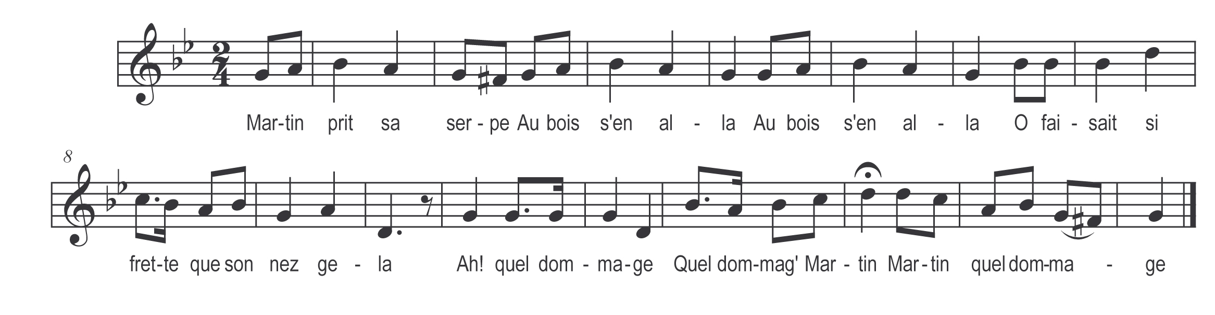

Martin prit sa serpe
Au bois s’en alla (bis)
O faisait si frète
Que son nez gela

Ah ! quel dommage
Quel dommag’ Martin
Martin quel dommage

O faisait si frète
Que son nez gela (bis)
Martin pris sa serpe
Et se le coupa

Refrain

Dret au pé d’un chêne
Il le planta là

Par le chemin passe
Trois moin’s à cheva

Ils se dir’t l’un l’autre
Mes frèr’s qu’est donc ça

C’est ine émouchette
Emportons-la d’la

Dans notr’ monastère
Y’ en a point d’comm’ça

Pour éteindr’ les cierges
Il nous servira

Aux grands jours de fête
Au magnificat

